第十一章 电路及其应用
11.4串联电路和并联电路（二）
电表改装
一、单选题：
1.一电压表内阻为3 kΩ，量程为0～3 V，要把它改装成一个量程为0～15 V的电压表，需要给它( )
A．并联一个12 kΩ的电阻
B．并联一个15 kΩ的电阻
C．串联一个12 kΩ的电阻
D．串联一个15 kΩ的电阻
2.两只电压表和是由完全相同的两个电流计改装成的，表的量程是5 V，表的量程是15 V，把它们串联起来接入电路中，则( )
A．它们的示数相等，指针偏转角度也相等
B．它们的示数之比为1∶3，指针偏转角度相等
C．它们的示数相等，指针偏转角度之比为1∶3
D．它们的示数之比、指针偏转角度之比均为1∶3
3一电流表由电流计G和电阻R并联而成，如图所示，在校准时发现此电流表的读数总比准确值稍小些，采用下列措施可使读数变准确的是( )
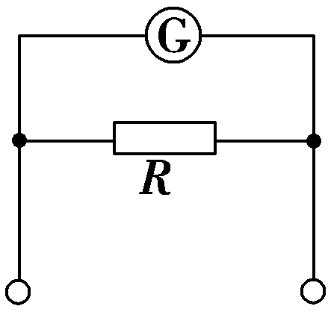
A．在R上串联一比R小得多的电阻
B．在R上串联一比R大得多的电阻
C．在R上并联一比R小得多的电阻
D．在R上并联一比R大得多的电阻
4.如图所示，用电流表和电压表测量电阻R_{x}的阻值，c端与b端相连时，电流表示数为4.60 mA，电压表示数为2.50 V，c端与a端相连时，电流表示数为5.20 mA，电压表示数为2.30 V，比较这两次结果正确的是( )
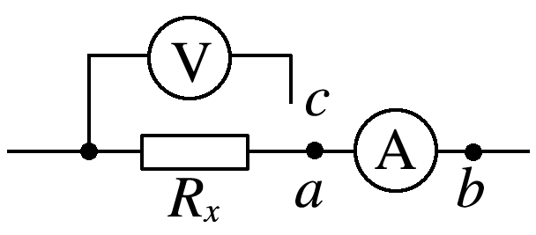
A．电阻的真实值更接近543 Ω，且大于543 Ω
B．电阻的真实值更接近543 Ω，且小于543 Ω
C．电阻的真实值更接近460 Ω，且大于460 Ω
D．电阻的真实值更接近460 Ω，且小于460 Ω
5.如图所示用电压表和电流表测电阻，R_{x}为待测电阻，如果电压表的读数是3.50 V，电流表的读数是10.0 mA，电压表的内阻是1.50 kΩ，电流表的内阻是10 Ω，那么R_{x}的精确值为( )
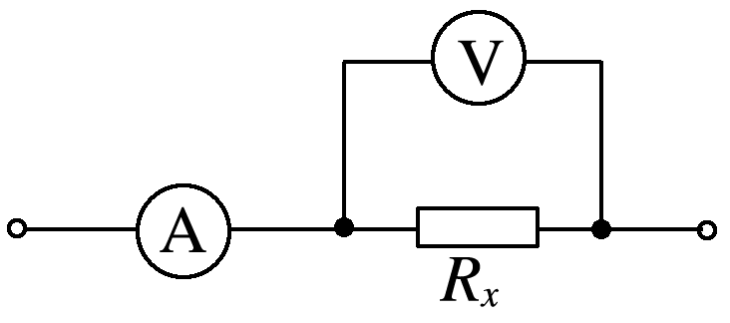
A．457 Ω B．350 Ω C．360 Ω D．1 200 Ω
- 多选题
6.如图所示的电路，将两个相同的表头分别改装成A₁(0～3 A)和A₂(0～0.6 A)的电流表，把两个电流表并联接入电路中测量电流，则下列说法正确的是( )
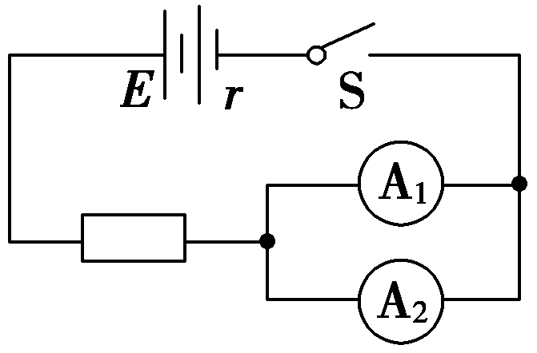
A．A₁的指针半偏时，A₂的指针也半偏
B．A₁的指针还没半偏时，A₂的指针已经半偏
C．A₁的读数为1 A时，A₂的读数为0.6 A
D．A₁的读数为1 A时，干路的电流为1.2 A
7.两只完全相同的灵敏电流计改装成量程不同的电压表V₁、V₂，若将两表串联后去测某一线路的电压，则两只表( )
A．读数相同 B．指针偏转的角度相同
C．量程大的电压表读数大 D．量程大的电压表读数小
8.一电流表的量程为100 μA，内阻为100 Ω.现串联一个9 900 Ω的电阻将它改装成电压表(原电流表的表盘未改动)．如果用改装后的电压表测量某一电路，电压表示数如图所示，则( )
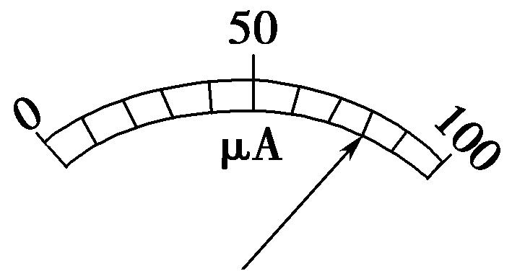
A．该电压表的量程是0.1 V
B．该电压表的量程是1 V
C．此时的电压是0.08 V
D．此时的电压是0.8 V
9.用如图所示的电路测量待测电阻R_{x}的阻值时，下列关于由电表产生误差的说法中，正确的是( )
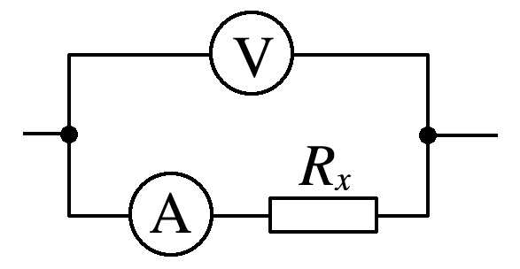
A．电压表的内电阻越小，测量越精确
B．电流表的内电阻越小，测量越精确
C．电压表的读数大于R_{x}两端真实电压，R_{x}的测量值大于真实值
D．由于电流表的分流作用，使R_{x}的测量值小于真实值
10.如图所示电路，将两个相同的电流计分别改装成电流表A₁(0～3 A)和电流表A₂(0～0.6 A)，把这两个电流表并联接入电路中测量电流．则下列说法中正确的是( )
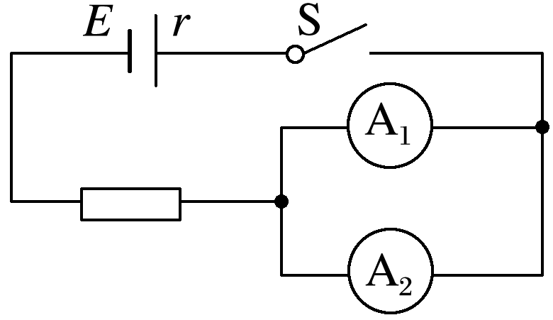
A．A₁的指针半偏时，A₂的指针也半偏
B．A₁的指针还没有满偏，A₂的指针已经满偏
C．A₁的读数为1 A时，A₂的读数为0.6 A
D．A₁的读数为1 A时，干路中的电流为1.2 A
11.四个相同的小量程电流表(表头)分别改装成两个电流表A₁、A₂和两个电压表V₁、V₂.已知电流表A₁的量程大于A₂的量程，电压表V₁的量程大于V₂的量程，改装好后把它们按图3所示接法连入电路，则( )
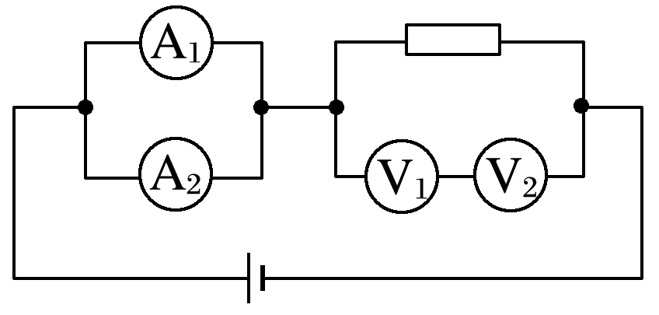
A．电流表A₁的读数大于电流表A₂的读数
B．电流表A₁指针的偏转角小于电流表A₂指针的偏转角
C．电压表V₁的读数小于电压表V₂的读数
D．电压表V₁指针的偏转角等于电压表V₂指针的偏转角
- 非选择题
12．有一电流表G，内阻R_{g}＝100 Ω，满偏电流I_{g}＝1 mA.
(1)要把它改装成量程为0～3 V的电压表，应串联一个多大的电阻？改装后电压表的内阻是多大？
(2)要把它改装成量程为0～0.6 A的电流表，需要并联一个多大的电阻？改装后电流表的内阻是多大？

13.如图所示，有一个表头G，满偏电流为I_{g}＝1 mA，内阻R_{g}＝100 Ω，用它改装为有5 V和50 V两种量程的电压表，求R₁、R₂的阻值各为多大？
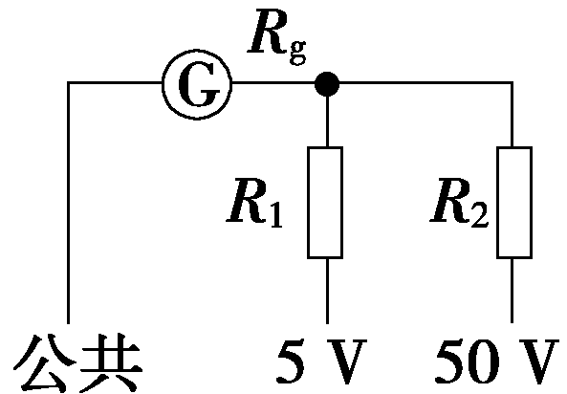

14.如图所示为实验室常用的两个量程的电压表原理图．当使用O、A两接线柱时，量程为0～3 V；当使用O、B两接线柱时，量程为0～15 V．已知电流表的内阻R_{g}＝500 Ω，满偏电流I_{g}＝100 μA.求分压电阻R₁和R₂的阻值．
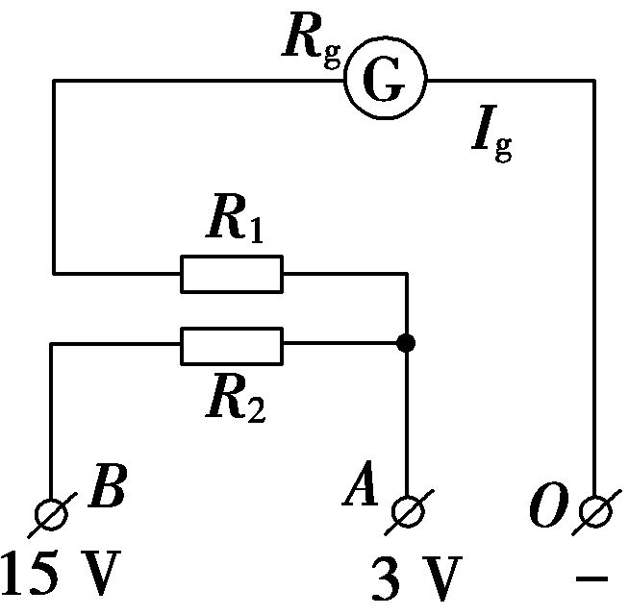

15.在如图所示的电路中，小量程电流表G的内阻R_{g}＝100 Ω，满偏电流I_{g}＝1 mA，R₁＝900 Ω，R₂＝$\frac{100}{999}$ Ω.
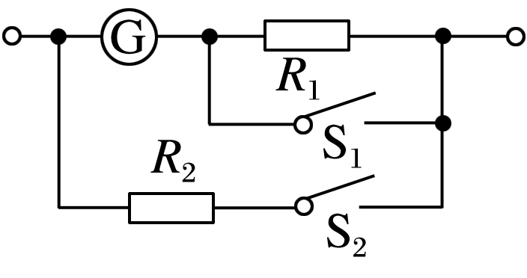
(1)当S₁和S₂均断开时，改装成的表是什么表？量程为多大？
(2)当S₁和S₂均闭合时，改装成的表是什么表？量程为多大？

